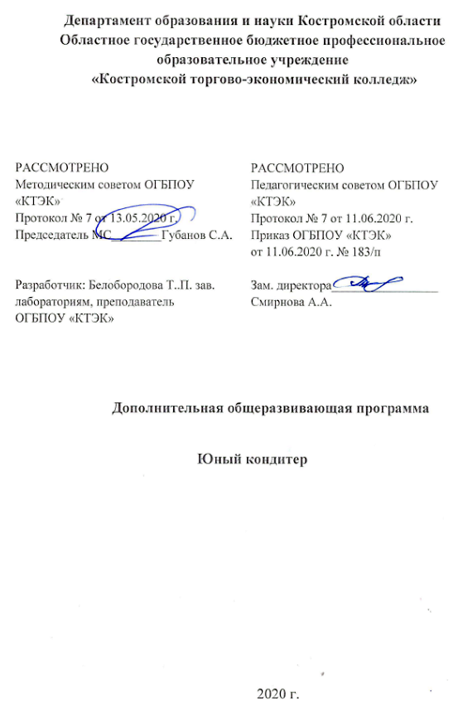
Описание учебной программы

- Название модуля: Дополнительная общеразвивающая программа «Юный кондитер».
- Категория слушателей: Учащиеся школ 7 - 9 классов.
- Цель освоения программы: формирование у обучающихся совокупности знаний и умений, необходимых для осуществления трудовых действий и трудовых функций по профессии 12901 Кондитер.
- Форма обучения: Очная-заочная с применением дистанционных образовательных технологий/ 160 часов.
- Освоение программы предполагает достижение следующего (щих) уровня (ей) квалификации в соответствии с профессиональным стандартом «Кондитер», утвержденного Приказом Минтруда и социальной защиты РФ от 07.09.2020 № 597н.
6. Образовательные результаты:
Слушатель, освоивший программу, должен обладать профессиональной компетенцией по изготовлению кондитерских изделий.
7. Результаты обучения:
В результате освоения программы слушатель должен приобрести знания и умения, необходимые для качественного изменения перечисленной выше профессиональной компетенции.
Слушатель должен знать:
- нормативные правовые акты Российской Федерации, регулирующие деятельность кондитерских предприятий;
- разнообразный ассортимент кондитерских изделий;
- технологию приготовления различных видов теста;
- способы отделки и варианты оформления мучных кондитерских изделий;
- требования к их качеству, срокам, условиям хранения;
- виды необходимого технологического оборудования и производственного инвентаря, правила их безопасного использования;
- способы и приемы отделки мучных кондитерских изделий;
- способы окрашивания кремов;
- методы подачи кондитерских изделий;
- требования, предъявляемые к качеству кондитерских изделий стандартного ассортимента.

Слушатель должен уметь:
- производить замес всех видов теста;
- производить формовку мелкоштучных изделий из различных видов теста:
- производить выпечку мелкоштучных изделий, определять их готовность;
- производить несложную художественную отделку мучных кондитерских изделий (набивание или намазывание тортов и пирожных кремом или начинкой.);
- выполнять отдельные работы в процессе изготовления тортов, пирожных и фигурного печенья;
- приготавливать начинку, фарш, сироп, крем;
- вести процесс изготовления мелкоштучных изделий из различных видов теста;
- проверять вес штучных кондитерских изделий.

Слушатель должен иметь практический опыт:
- изготовление разных видов кондитерских изделий.

- Учебный план
№ п/п | Наименование раздела | Всего, час | Аудиторные  занятия |  | Дистанционные  занятия |  | СРС, час. | Промежу-  точная  аттестация, час
 |  |  | из них |  | из них
 |  |  | теоретические занятия (лекции) | Лабораторно-практические занятия | теоретические занятия (лекции) | практические занятия
1 | 2 | 3 | 4 | 5 | 6 | 7 | 8 | 9
1 | Основы санитарии и гигиены в пищевом производстве | 10 | 4 |  | 6
2 | Физиология питания с основами товароведения продовольственных товаров | 10 | 4 |  | 4 | 2
3 | Техническое оснащение и организация рабочего места | 10 | 2 | 2 | 4 | 2
4 | Охрана труда | 6 | 2 |  | 4
5 | Технология приготовления хлебобулочных, мучных и кондитерских изделий. | 120 | 10 | 100 | 2 | 8
 | Итоговая аттестация | 4 |  |  |  |  |  | 4  зачет
 | Всего: | 160 | 22 | 102 | 20 | 12 |  | 4

9. Календарный учебный график
Наименование разделов (дисциплин, практик, стажировок, иных видов учебной деятельности) | Объем нагрузки, ч. | Учебные недели
 |  | 1 | 2 | 3 | 4 | 5 | 6
1. Основы санитарии и гигиены в пищевом производстве | 10 | 4 | 4 | 2
2. Физиология питания с основами товароведения продовольственных товаров | 10 | 4 | 2 | 2 | 2
3. Техническое оснащение и организация рабочего места | 10 | 2 | 2 | 2 | 2 | 2
4. Охрана труда | 6 |  |  |  | 2 | 2 | 2
5. Технология приготовления хлебобулочных, мучных и кондитерских изделий. | 120 | 16 | 20 | 20 | 22 | 22 | 20
Итоговая аттестация | 4 |  |  |  |  |  | 4
Всего: | 160 | 26 | 28 | 26 | 28 | 26 | 26

10. Организационно–педагогические условия
10.1 Материально-технические условия реализации программы

Вид ресурса⁴ | Характеристика ресурса и количество
Аудитория | Учебный класс, оснащенный посадочными местами по количеству обучающихся и рабочее место преподавателя.
Учебная пекарня | Миксер планетарный KITCHENAID ARTISAN 5KSM3311XECA  ТММ-1м, пекарский шкаф шпэ-3, стол для разделки полуфабрикатов, блендер ВRAUN, миксер SCARLETT, миксер, набор форм с тефлоновым покрытием, набор листов с тефлоновым покрытием, электроплита ПЭСМ-4Ш, холодильник “Бирюса”, электрическая печь “ASEIDELTA”,набор посуды и емкостей для хранения сырья, набор форм и выемок, шкаф для хранения посуды, пароконвектомат, плита индукционная, подставка под пароконвектомат, столы производственные, весы, тестомесильная машина, расстойный шкаф, конвекционная печь, плита настольная индукционная, тележка кухонная, противень для индукционной печи, противень алюминиевый перфорированный 530х325х65 мм, подовая печь, тестораскаточная машина, подставка под конвекционную печь, стеллаж кухонный, микроволновая печь, соковыжималка шнековая. водоумягчитель. шкаф шоковой заморозки, вентилятор на клипсе, лампа для накаливания, ванна для растапливания шоколада.
Компьютерный класс | Компьютерный класс, представляющий собой рабочее место преподавателя и не менее 15 рабочих мест студентов, включающих компьютерный стол, стул, персональный компьютер, лицензионное программное обеспечение. Каждый компьютер имеет широкополосный доступ в сеть Интернет. Все компьютеры подключены к корпоративной компьютерной сети КФУ и находятся в едином домене. Компьютерное оборудованием имеет соответствующее лицензионное программное обеспечение.
Программное обеспечение для реализации программы на основе дистанционных образовательных технологий или в рамках смешанного обучения | Смешанное обучение с использованием системы MOODL колледжа
Канцелярские товары | Бумага для принтера, ручки, маркеры.
Инвентарь, инструменты, приспособления | Доска деревянная, формы и листы для выпечки, скалки, скребки, мерные кружки, рукавицы пекаря, металлические миски вместимостью 0,1; 0,2; 0,3; 2,0; 5,0 литров, гастроемкость, сито металлическое, кисточка силиконовая для смазывания, термометр для измерения температуры теста, весы настольные электронные.

10.2. Кадровые ресурсы

Вид ресурса⁵ | Характеристика⁶ ресурса и количество
Руководитель проекта/куратор | Руководитель ресурсного центра
Разработчик контента | Преподаватель
Лектор | Преподаватель
Модератор | Преподаватель, мастер производственного обучения
Тьютор | Куратор

10.3. Учебно-методическое обеспечение программы
Основные источники:
- Бурчакова И.Ю., Ермилова С.В. // Организация и ведение процессов приготовления, оформления и подготовка к реализации хлебобулочных, мучных кондитерских изделий сложного ассортимента\ И.Ю. Бурчакова, С.В. Ермилова. – М.: Издательский центр «Академия», 2017. – 384 с.
- Ермилова, С. В. Торты, пирожные, десерты : учебное пособие / С. В. Ермилова, Е. И. Соколова. – 6-е изд., стер. – Москва: Академия, 2017. – 80 с.
- Минифай Б.У. // Шоколад, конфеты, карамель и другие кондитерские изделия / Б.У. Минифай. СПб.: Профессия, 2018. – 816 с.

Дополнительные источники:
- Кузнецова, Л. С. Технология производства мучных кондитерских [Текст]: учебник / Л. С. Кузнецова, М. Ю. Сиданова. – М.: Академия, 2017. – 680 с.
- Шумилкина М.Н. Кондитер: учебн. пособие / М.Н. Шумилкина, Н.В. Дроздова. – изд. 4-е. – Ростов н/Д: Феникс, - 2015. – 315 с.
- О защите прав потребителей [Текст]: федер. закон от 07 февр.1992 г. N 2300-1// Новороссийск: Сиб. унив., 2009. - 47 с.
Электронные образовательные ресурсы:
- «Кулинарный портал». Форма доступа: http:// www.kulina.ru., http:// povary.ru., http:// vkus.by.
- Главный портал индустрии гостеприимства и питания. Форма доступа: http:// www.horeca.ru
11. Оценка качества освоения программы
11.1 Формы текущего контроля успеваемости и итоговой аттестации по программе:
Наименование разделов учебного плана | Технология и/или метод(ы) проведения оценочного мероприятия | Шкала оценки (баллы, «зачтено» / «не зачтено») | Размещение оценочных материалов
Основы санитарии и гигиены в пищевом производстве | ТА | «зачтено» / «не зачтено» | В системе  MOODL
Физиология питания с основами товароведения продовольственных товаров | ТА | «зачтено» / «не зачтено» | В системе  MOODL
Техническое оснащение и организация рабочего места | ВР | «зачтено» / «не зачтено» | Сайт колледжа
Охрана труда | ТР/ЗР | «зачтено» / «не зачтено» | Сайт колледжа
Технология приготовления хлебобулочных, мучных и кондитерских изделий. | ВР | «зачтено» / «не зачтено» | Сайт колледжа
Промежуточная аттестация по модулю | ВР | балл | Сайт колледжа

11.2 Примеры оценочных материалов для разделов учебной программы:

1. Отметьте группу основных продуктов для приготовления хлебобулочных
изделий:
а) мука, сахар, жир, яйцо
б) фрукты, ягоды, орехи.
в) молочные продукты, эссенции, разрыхлители.
г) мак, желатин, эссенция

2. В процессе подготовке сырья к производству слоеного дрожжевого теста
масло:
а) растапливают.
б) нарезают на куски.
в) размягчают
г) порционируют

3. Одновременную закладку сырья предусматривает:
а) безопарный способ замеса теста
б) опарный способ замеса теста
в) ускоренный способ замеса теста
г) замедленный способ замеса теста

4. Порция теста должна весить больше готовых изделий на:
а) 12-15%
б) 20-25%
в) 5-10%
г) 50-60%
5. Укажите температуру денатурации белков:
а) 70 градусов и выше
б) 50 – 60 градусов С
в) 100 – 110 градусов С
г) 30 градусов С

6. Отношение разности массы изделия до и после выпечки к массе изделия до выпечки называют:
а) упеком
б) припеком
в) крислаллизацией
г) окислением

7. Назовите тесто, представляющие собой пенообразную, легкую, пористую
массу белого цвета:
а) воздушное
б) бисквитное
в) песочное
г) заварное

8. Укажите правильную последовательность операций приготовления пирогов, закрытых с различными фаршами:
1.  Подготовка продуктов  Замес теста  Приготовление фарша  Формование изделий  Расстойка изделий  Смазывание меланжем изделий  Выпечка изделий | 2.  Подготовка продуктов  Приготовление фарша  Замес теста  Формование изделия  Смазывание меланжем изделий  Расстойка изделий  Выпечка изделий

8. Укажите срок хранения тортов с белковым кремом?
а) 36 часов
б) 72 часа
в) 6 часов
10. Для приготовления песочного теста муку используют
а) с небольшим содержанием клейковины
б) муку с «сильной» клейковиной
в) муку с очень «слабой» клейковиной
и так далее в т.ч и в дистанционной системе, всего 30 вопросов, дается 2 попытки.
Слушатель должен изготовить и оформить кондитерское изделие (на выбор):
- бисквитное пирожное нарезное
- песочное пирожное нарезное
- песочное пирожное корзиночка
- заварное пирожное
- воздушное пирожное

11.3 Критерии и шкала оценки для промежуточной аттестации по программе:

Критерии оценивания | Балл
1. Организация рабочего места кондитера
Самостоятельная, рациональная организация рабочего места в соответствии с установленными требованиями | 3
Нерациональное расположение инвентаря и посуды, сырья | - 1
Нарушение правил организации рабочего места | - 2
2. Соблюдение правил техники безопасности
Точное выполнение правил техники безопасности в соответствии с инструкциями | 3
Неумение пользоваться оборудованием | - 1
Несоблюдение правил техники безопасности | - 2
3. Соблюдение правил личной гигиены повара и производственной санитарии при приготовлении кондитерских изделий
Точное соблюдение установленных норм и правил | 4
Нарушение правил личной гигиены | - 2
Нарушение производственной санитарии | - 2
4. Технологический процесс приготовления кондитерских изделий | 4
5. Время изготовления кондитерского изделия
Соблюдение времени изготовление кондитерского изделия | 3
Отклонение от нормы на 10 – 15 % положенного времени | - 1
Отклонение от нормы более чем на 50 % положенного времени | - 2
6. Внешний вид готового кондитерского изделия | 2
7. Подача кондитерского изделия | 2
Итого: | 22

Слушатель считается успешно прошедшим итоговую аттестацию по дополнительной общеразвивающей программе «Юный кондитер» при получении 60% от общего количества баллов, полученных при всех видах аттестации, то есть 14 баллов

Раздел настоящего учебного модуля, учебник, учебное или учебно-методическое пособие, система дистанционного обучения ПОО и т.п.

